
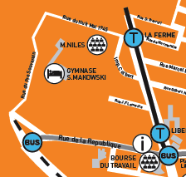

Rencontre amicale JEUNE / ADULTE
AC Bobigny
Dimanche 27 novembre 2011

Déroulement de la journée:
9h30 -10h: accueil, inscription et explication de la rencontre
10h-13h : contest de grimpe: chaque voie vaut 100 pt. Ces points sont divisés par le nb de grimpeur ayant réussi la voie en tête (le travail de voie est autorisé)
13h - 14h: moment convivial autour des plats rapportés par les concurrents
14h – 17h: contest relancé par un bilan à mi-journée
17h - 17h30: démonstration des grimpeurs ayant sortis les meilleurs cotations
17h30: Récompenses

Animations en parallèle : slack line, initiation au trad (coinceur) et au dry tooling (piolet), défi de la table, coin lecture et stand matos par Escalade & Co.

Participation : votre meilleur plat, l’AC Bobigny se charge des boissons

Adresse:
Gymnase Makowski
55 rue Prè Souverain
93000 Bobigny
Grand Parking sur place
Transport :
Tramway T1 station « La Ferme »
Bus 134

